水是生命之源，人类的日常生活与工农业生产都离不开水。
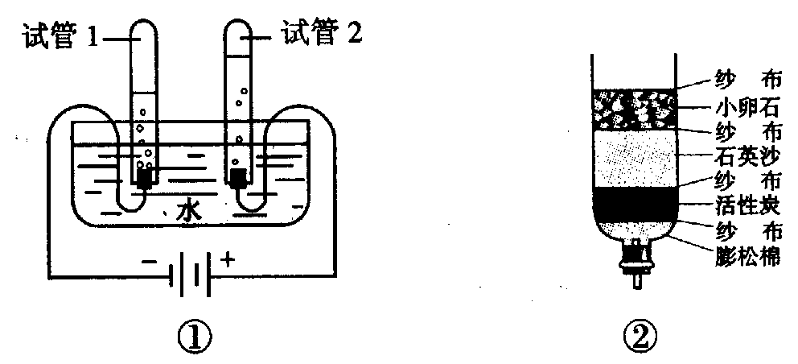
（1）小刚利用图①所示的装置探究水的组成。通电一段时间后，试管1中所收集的气体为（ ）
A. 氢气 B. 氧气 C. 水蒸气 D. 无法判断
（2）该实验说明水是由（ ）组成的。
A. 氢元素和氧元素
B. 氢元素和水元素
C. 氧元素和水元素
D. 水分子
（3）小刚为了净化收集到的雨水，自制了一个如图②所示的简易净水器，其中小卵石、石英沙和膨松棉的作用是（ ）
A. 便于使水顺利流下
B. 过滤雨水中的固体杂质
C. 吸附水中的固体
D. 除去水中的臭味
（4）下列都是生活中常见的“水”，其中属于纯净物的是（ ）
A. 矿泉水 B. 蒸馏水 C. 自来水 D. 净化后的雨水
（5）水壶内壁上常有水垢（主要成分是碳酸钙和氢氧化镁）沉积，可用食醋除掉。这是因为食醋中含有的乙酸（CH₃COOH）具有酸性，可与碳酸钙和氢氧化镁反应。已知乙酸与氢氧化镁反应的化学方程式为2CH₃COOH＋Mg（HO）₂ ＝（CH₃COO）₂Mg＋2H₂O，则乙酸与碳酸钙反应的化学方程式为（ ）
A. 2CH₃COOH＋CaCO₃ ＝（CH₃COO）₂Ca＋CO₂
B. CH₃COOH＋CaCO₃ ＝CH₃COOCa＋H₂CO₃
C. CH₃COOH＋CaCO₃ ＝CH₃COOCa＋CO₂↑
D. 2CH₃COOH＋CaCO₃ ＝（CH₃COO）₂Ca＋CO₂↑＋H₂O
解析：
电解水的实验是教材基础实验，要熟练掌握。电解时在负极产生氢气，在正极产生氧气，且负极和正极的气体体积比是2∶1，实验结论是：水是由氢元素和氧元素组成的。过滤器中的小卵石、石英沙和膨松棉起到了过滤固体颗粒的作用。纯净物指的是只有一种物质，（4）的选项中，除了蒸馏水外，其他三项都含有其他杂质，是混合物。最后一道题目是信息题，考查我们依据信息解题的能力。
答案：（1）A；（2）A；（3）B；（4）B；（5）D

